**Dokumentasi Web GYM**

**M Aqil Sadik (K3520046) & Nur Isnaini Hanifah (K3520058)**

**PTIK B / 2020**

1. Deskripsi Singkat

Kami membuat web gym bernama A&H GYM, web ini memiliki 6 halaman utama, yaitu :

1. Home

Halaman home berisi tentang penjelasan utama tentang A&H GYM dan sejarahnya.

1. Program

Di page program terbagi menjadi 2, yaitu kelas dan personal. Pada bagian kelas memberi penjelasan macam macam kelas yang ada di A&H GYM dan di personal memberi penjelasan tentang para personal trainer yang ada di A&H GYM beserta dengan harga-harga paket di A&H GYM.

1. Produk

Di page produk tempat berjualan A&H GYM yang bernama A&H Store, di store ini A&H GYM menjual berbagai peralatan olahraga seperti, sepatu, kaos, celana,peralatan gym dan snak sehat.

1. Blog

Di page blog merupakan tempat artikel-artikel yang berhubungan dengan kesehatan agar menambah pengetahuan bagi orang yang masih baru dalam dunia olahraga atau gym.

1. Gallery

Di page gallery ini tempat dokumentasi kegiatan olahraga di A&H GYM.

1. About Us

Di page ini menjelaskan secara singkat tentang A&H GYM, peta lokasi A&H GYM , para rekan bisnis yang sudah membantu A&H GYM dan tempat memberi kritik saran para pengunjung A&H GYM.

1. Desain Mockup Ribu
2. Home

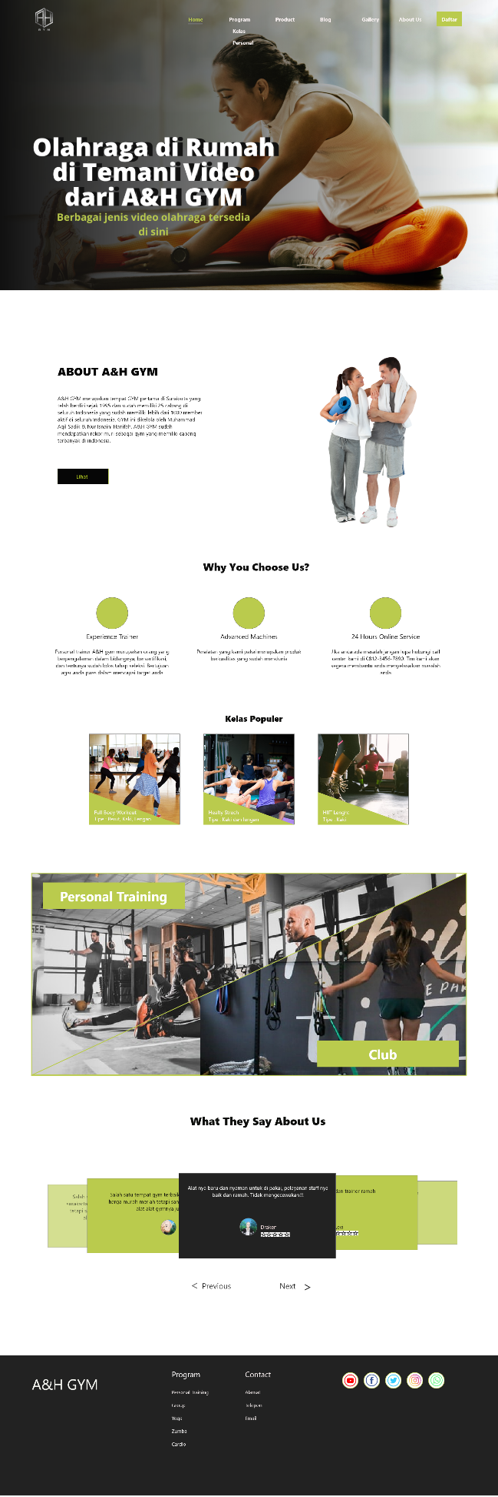

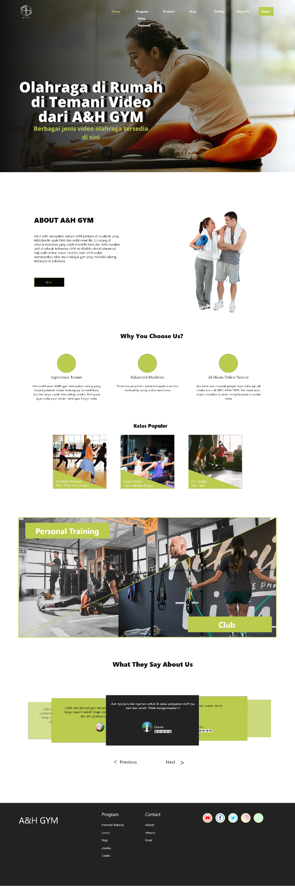

1. Program
2. Kelas

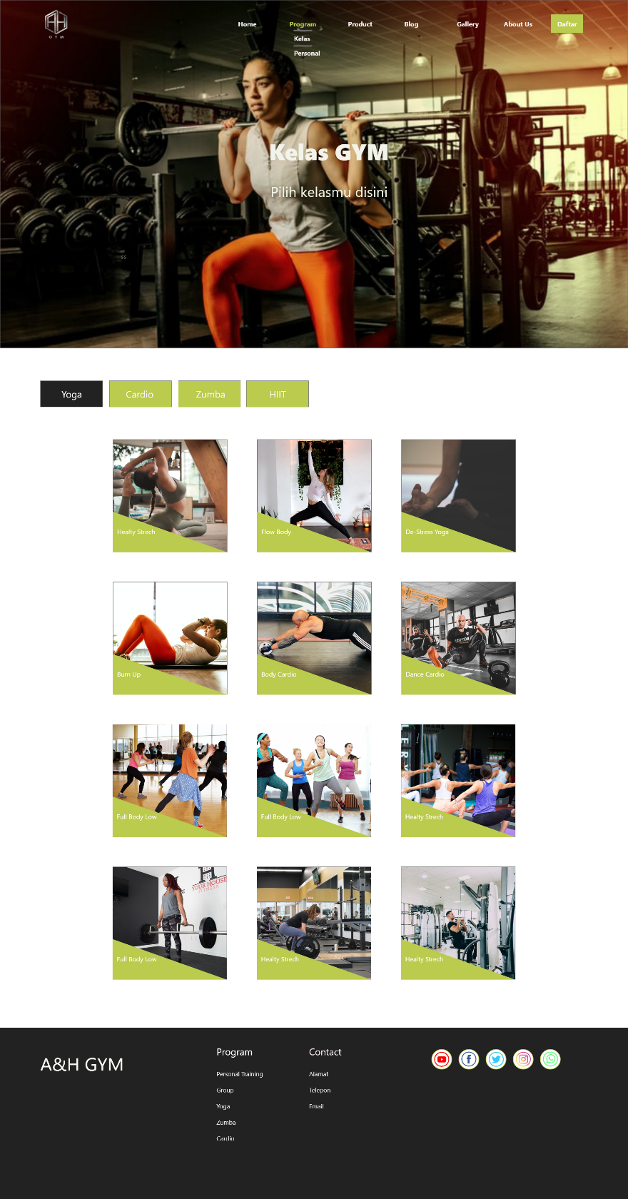

1. Personal
2. Personal (Personal Training)

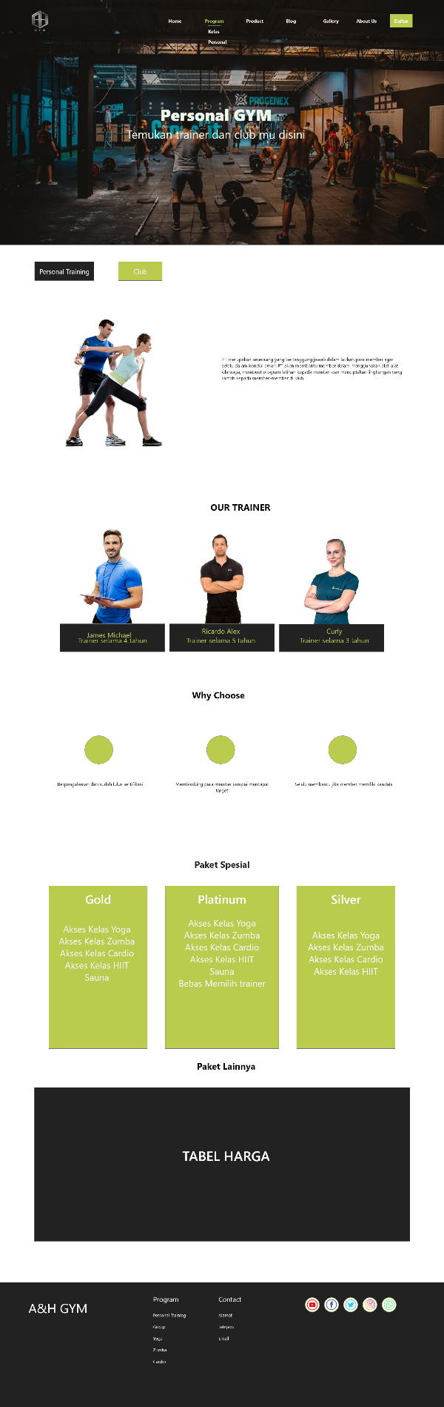



1. Pesonal (clubs)

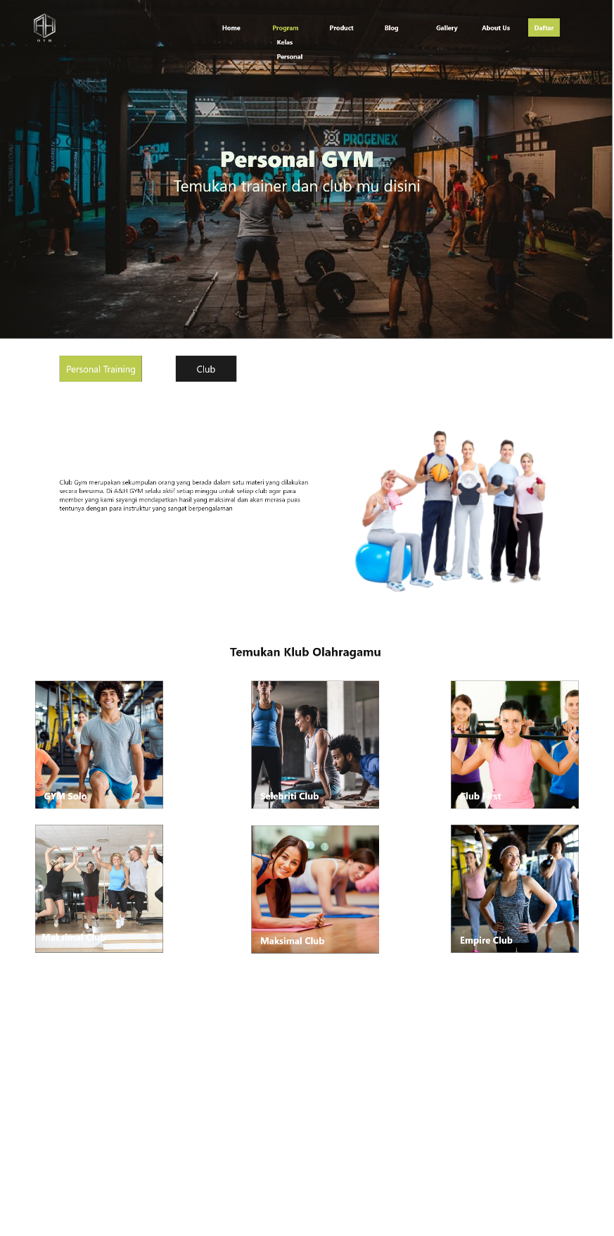

1. Produk

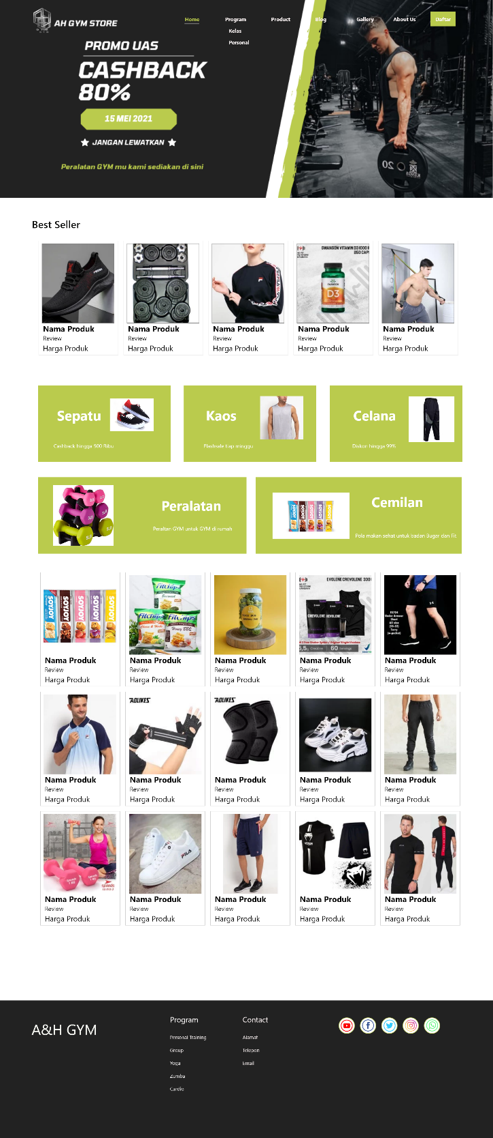

1. 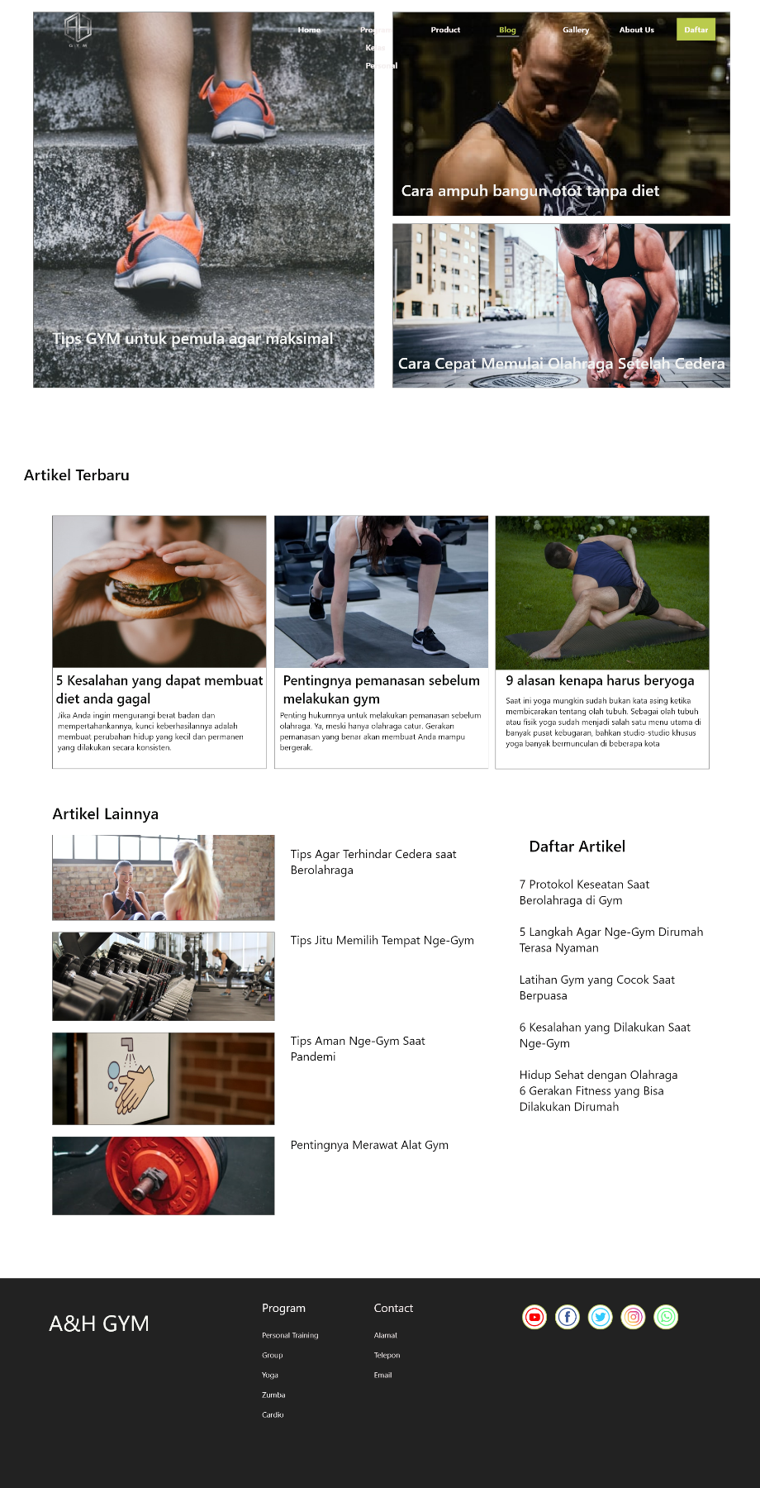Blog

1. 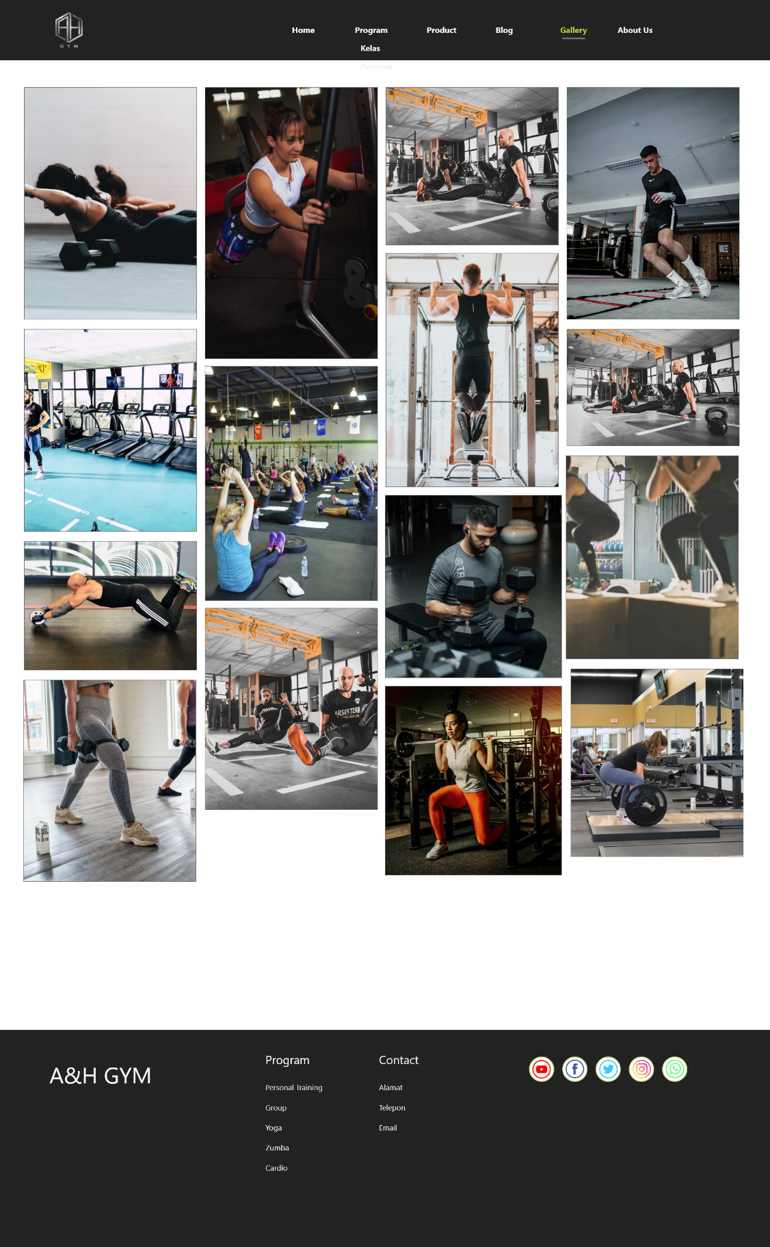Galeri
2. About Us

